山东省职业技术教育学会

鲁职学字﹝2018﹞8号

关于召开中国职业教育国际合作峰会･新职教山东
论坛暨山东省职业技术教育学会学术年会的通知

各会员单位及相关企事业单位：
为深入学习贯彻落实2018年全国教育大会精神，坚持立德树人根本任务，进一步促进职业院校高质量发展，搭建高端优质的职业教育互动交流平台，推动我省职业教育健康快速发展，经研究，定于2018年11月17至18日在济南召开中国职业教育国际合作峰会･新职教山东论坛暨山东省职业技术教育学会2018年学术年会。现将有关事项通知如下。
一、组织单位
主办单位：山东省职业技术教育学会、国泰安职业教育与产业发展研究院、中国高等教育学会职业技术教育分会
承办单位：山东商业职业技术学院、深圳国泰安教育技术有限公司
二、会议时间、地点
时间：2018年11月17日-11月18日。11月17日8:30-11:30报到。
地点：山东商业职业技术学院学术报告厅。
三、会议内容
本次论坛及年会以习近平新时代中国特色社会主义思想为指导，深入贯彻落实全国教育大会精神，聚焦新一代信息技术全面融入专业教育、提升职业院校发展质量和产业服务能力、优质校建设等热点问题，邀请多位国内职教专家，深度解剖新时代背景下山东转型升级发展及人才培养趋势，分享成功案例与经验（会议日程另发）。
四、参会人员
1．会员单位及相关企事业单位代表；
2．教科研单位负责人；
3．特邀代表。
五、会务报名及费用
会议费：400元/人，食宿统一安排，差旅费自理；
交费方式：报到现场刷银行卡、公务卡或微信、支付宝，不收现金。
六、媒体宣传
大众日报、大众网、山东教育电视台、新浪网、山东商报等。
七、其他事项
与会人员请填写参会报名回执表（见附件）并于11月15日前发送至会务组。
会务组联系人：
李老师 手机：18353102888，邮箱：bin.li7@gtafe.com
葛老师 手机：13505315876，邮箱：baoyu.ge@gtafe.com

附件：
1. 参会报名回执表
2．住宿、交通指引

山东省职业技术教育学会 中国职业教育国际合作峰会
组 委 会
2018年11月6日

附件1：参会报名回执表
姓名 | 单位 | 性别 | 职务 | 手机 | 电邮

请务于11月15日前E_mail至联系人：
李老师 手机：18353102888，邮箱：bin.li7@gtafe.com
葛老师 手机：13505315876，邮箱：baoyu.ge@gtafe.com

附件2：住宿、交通指引
一、住宿酒店
1．元琅大酒店 （山东商业职业技术学院院内）
住宿标准：豪华双人房258元/晚（含双早）；豪华单人房258元/晚（含早）。
订房电话： 0531-86335203 86335677
酒店销售经理李林林 18766164678。（预定房间需提供姓名、身份证号码、手机、入住和退房时间，房间类型。酒店房间有限，为确保您的行程顺畅，请及时提出需求）。
2．其他酒店请联系会务组。

二、交通路线
1．济南西高铁站：K911-K73，约2小时；47KM，打车约106元，约60分钟。
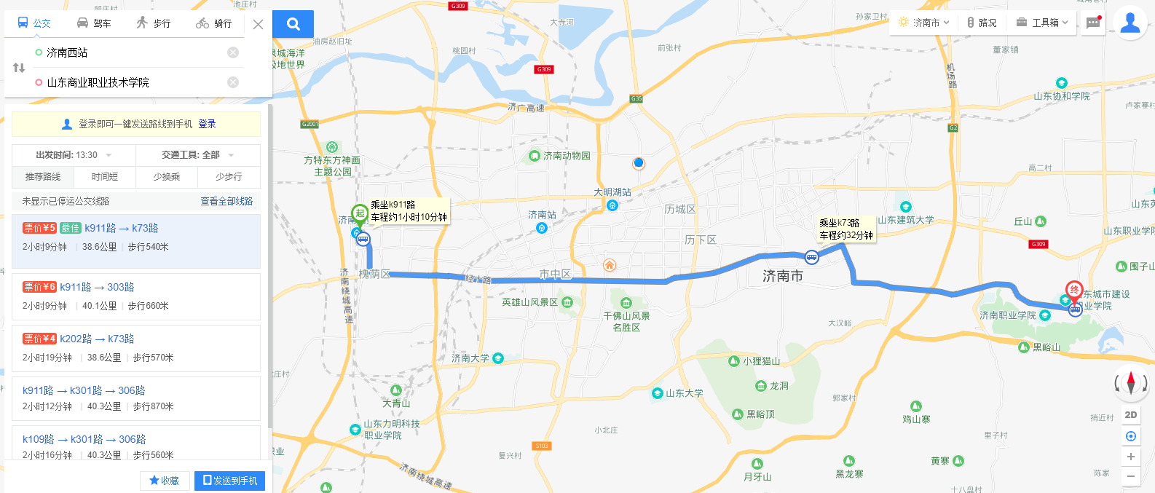
2．济南站：BRT5-303/305路；29.3KM，打车约66元，约50分钟；
